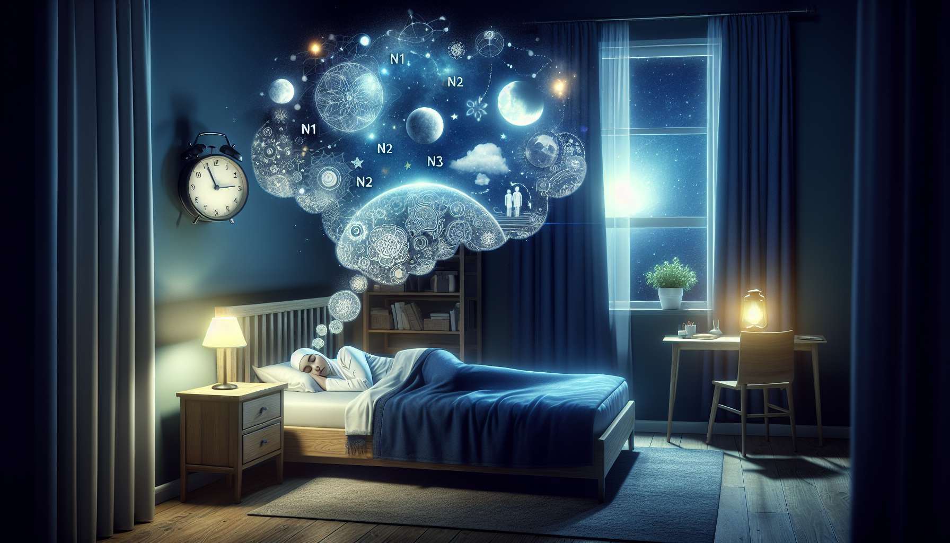

Il sonno è un processo complesso e dinamico, composto da diversi cicli che si ripetono durante la notte. Ogni ciclo di sonno dura circa 90-120 minuti e si divide in due fasi principali: il sonno lento (non-REM) e il sonno paradosso (REM). Questi cicli sono regolati dall'orologio biologico interno, situato nel nucleo sopra-chiasmatico dell'ipotalamo, che sincronizza i ritmi circadiani dell'organismo con i cicli giorno-notte esterni.  
  
Il sonno lento è composto da tre stadi progressivi: lo stadio N1, lo stadio N2 e lo stadio N3. Lo stadio N1 corrisponde alla fase di addormentamento, uno stato di transizione tra la veglia e il sonno, caratterizzato da un'attività cerebrale rallentata e movimenti oculari lenti. Lo stadio N2, che occupa circa il 50% del tempo totale di sonno, si distingue per l'apparizione di fuseaux del sonno e complessi K sull'elettroencefalogramma (EEG). Questi eventi testimoniano la progressiva messa in stand-by delle funzioni cognitive e la consolidamento della memoria. Lo stadio N3, anche noto come sonno profondo o sonno ad onde lente, è caratterizzato da onde cerebrali di grande ampiezza e bassa frequenza. Durante questa fase si verifica la secrezione dell'ormone della crescita, la riparazione dei tessuti e il rafforzamento del sistema immunitario.  
  
Il sonno paradosso, o REM (Rapid Eye Movement), si caratterizza per una rapida attività cerebrale disincronizzata, simile a quella della veglia, associata a un'atonia muscolare e movimenti oculari rapidi. Durante questa fase si verificano la maggior parte dei sogni e si svolgono processi essenziali di consolidamento della memoria e regolazione delle emozioni. La proporzione di sonno paradosso aumenta nel corso della notte, con episodi che diventano più lunghi e più frequenti verso il mattino.  
  
Nel corso di una notte di sonno tipica, si osservano 4-6 cicli di sonno, con predominanza di sonno lento all'inizio della notte e un aumento progressivo del sonno paradosso verso la fine della notte. Questa architettura del sonno cambia nel corso della vita, con una proporzione maggiore di sonno profondo nei bambini e negli adolescenti, e una progressiva diminuzione del sonno lento e del sonno totale con l'età.  
  
I ritmi circadiani, con un periodo di circa 24 ore, regolano non solo i cicli di veglia-sonno, ma anche molte funzioni fisiologiche e comportamentali, come la temperatura corporea, la secrezione ormonale, la digestione e le prestazioni cognitive. L'orologio biologico interno è sincronizzato principalmente dalla luce del giorno, captata dalle cellule gangliari retina a melanopsina, che trasmettono l'informazione al nucleo sopra-chiasmatico. Quest'ultimo poi coordina gli orologi periferici presenti nei vari organi e tessuti dell'organismo.  
  
La perturbazione dei ritmi circadiani, dovuta a cambi di fuso orario, lavoro a turni o una sbagliata esposizione alla luce artificiale la sera, può desincronizzare l'orologio biologico e alterare la qualità e la quantità del sonno. A lungo termine, queste perturbazioni possono avere effetti dannosi sulla salute, aumentando il rischio di disturbi metabolici, cardiovascolari, immunitari e psichiatrici.  
  
Prendiamo l'esempio di Marco, un rappresentante commerciale che deve viaggiare frequentemente attraverso diversi fusi orari per lavoro. Da diversi mesi, accumula cambi di fuso orario e fatica a ritrovare un ritmo di sonno regolare. Si sente costantemente stanco, irritabile e ha difficoltà a concentrarsi durante le riunioni. Un monitoraggio tramite attimetria rivela una desincronizzazione del suo ritmo circadiano, con episodi di sonno frammentato e una diminuzione del sonno profondo. Per aiutarlo a ritrovare un ritmo di sonno salutare, il suo medico gli consiglia di adottare strategie di gestione del cambio di fuso orario, come l'esposizione controllata alla luce del giorno, una buona igiene del sonno e l'assunzione di melatonina a basso dosaggio la sera.  
  
Per favorire un sonno di qualità e preservare la sincronizzazione dei ritmi circadiani, è essenziale adottare una buona igiene del sonno. Questo comporta il rispetto di orari regolari di giacenza e risveglio, la creazione di un ambiente di sonno favorevole al relax (oscurità, tranquillità, temperature fresche), la limitazione dell'esposizione agli schermi la sera e la pratica di attività rilassanti prima di coricarsi. Una regolare esposizione alla luce del giorno al mattino e un'attività fisica durante il giorno possono anche aiutare a rafforzare la sincronizzazione dell'orologio biologico.  
  
Nel caso di disturbi del sonno persistenti o di sospetta presenza di disturbi circadiani, è importante consultare uno specialista del sonno per avere una diagnosi precisa e un'assistenza appropriata. Alcuni approcci, come la fototerapia, la cronoterapia o la terapia cognitivo-comportamentale per l'insonnia (TCC-I), possono aiutare a ristabilire ritmi di sonno sani e migliorare la qualità della vita a lungo termine.  
  
Punti da ricordare :  
  
1. Il sonno è composto da cicli di 90-120 minuti, che comprendono il sonno lento (non-REM) e il sonno paradosso (REM).  
  
2. Il sonno lento si divide in tre stadi: N1 (addormentamento), N2 (fuselli del sonno e complessi K) e N3 (sonno profondo, onde lente).  
  
3. Il sonno paradosso è caratterizzato da un'attività cerebrale rapida, atonia muscolare e movimenti oculari veloci. Durante questa fase si verificano la maggior parte dei sogni e il consolidamento della memoria.  
  
4. I ritmi circadiani, con un periodo di circa 24 ore, regolano i cicli di veglia e sonno e molte funzioni fisiologiche. Sono sincronizzati dall'orologio biologico interno, situato nel nucleo sopra-chiasmatico dell'ipotalamo.  
  
5. La perturbazione dei ritmi circadiani può alterare la qualità e la quantità di sonno e avere effetti dannosi sulla salute a lungo termine.  
  
6. Per favorire un sonno di qualità, è essenziale mantenere una buona igiene del sonno: rispettare orari regolari, creare un ambiente favorevole al rilassamento, limitare l'esposizione agli schermi la sera e praticare attività rilassanti.  
  
7. In caso di disturbi persistenti del sonno, è importante consultare uno specialista per ottenere una diagnosi precisa e un'assistenza appropriata, come la fototerapia, la cronoterapia o la terapia cognitivo-comportamentale per l'insonnia (TCC-I).